Tedenske novosti 13/2020
Založbe Mladinska knjiga in Cankarjeve založbe

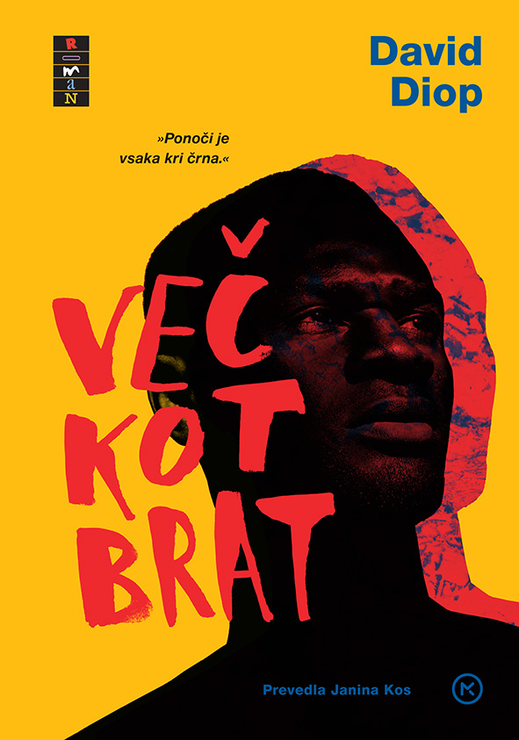
VEČ KOT BRAT
David Diop
Prevod: Janina Kos
Zbirka: Roman
MKZ

ISBN/EAN: 9789610158301
Število strani: 160
Mere (mm): 147 x 208 x 19
Teža (g): 319
Vezava: trda
Redna cena z DDV: 24,99 EUR
Datum izida: 23. 04. 2020
Prvi prodajni dan: 24. 04. 2020

Prva svetovna vojna. Alfa Ndiaye skupaj z najboljšim prijateljem iz rodnega Senegala preživlja dneve vkopan v jarke, sredi bojnega polja, na strani francoskih bojnih sil. Ko prijatelja v bitki hudo ranijo, mu Ndiaye ne more izpolniti želje in ga odrešiti smrtnih muk. Ne more ubiti svojega brata, ubijanje je vendar greh, norost, ki jo odklanja … vse dokler prijatelj ne umre.

Francoski pisatelj senegalskih korenin David Diop v izjemnem romanu o vojni blaznosti in absurdnosti, prikazani skozi oči enega od številnih kolonialnih vojakov, ki so se borili v prvi svetovni vojni, odstira pozabljeno poglavje evropske zgodovine – udeležbo afriških vojakov v bojih v Evropi. Zanj je med drugim prejel Goncourtovo nagrado dijakov in Goncourtovo nagrado Slovenije.

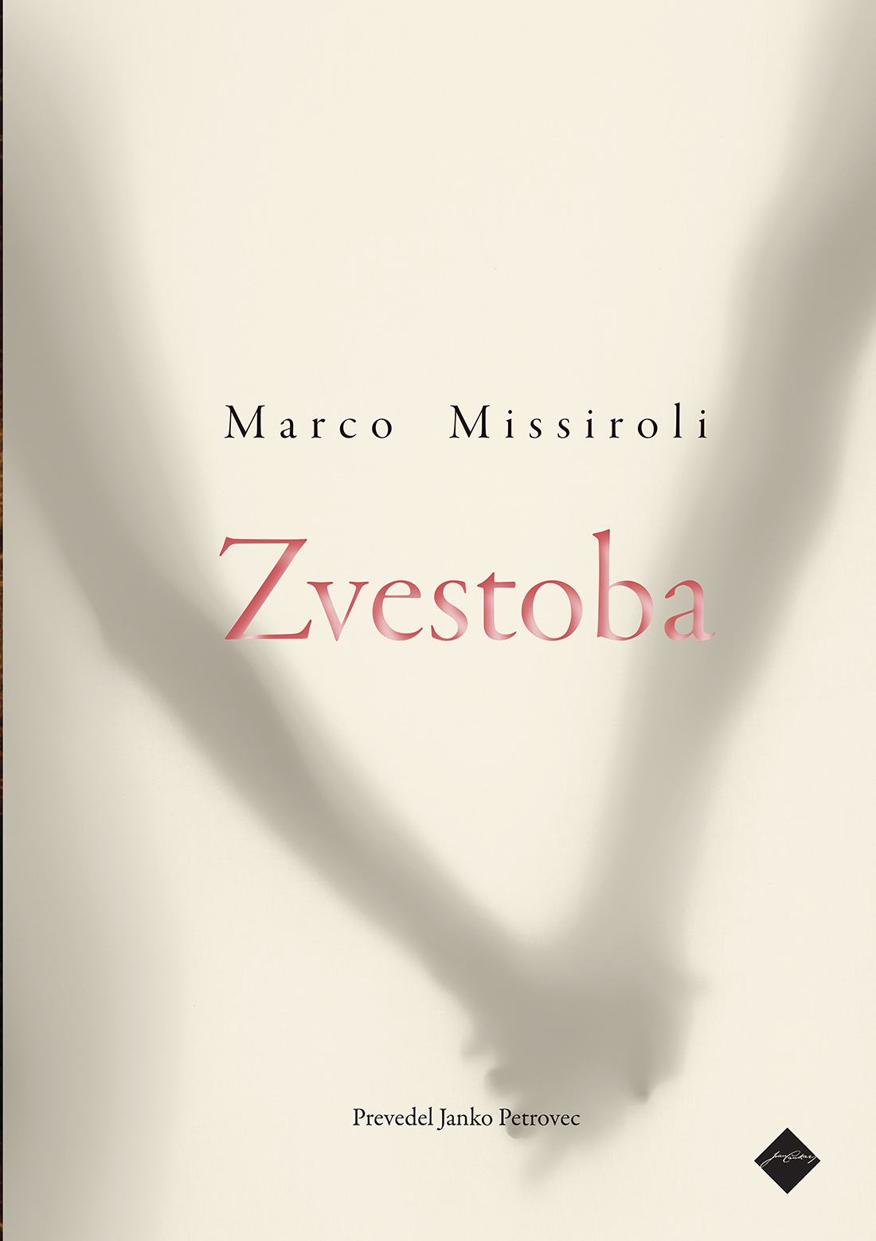
ZVESTOBA
Marco Missiroli
Prevod: Janko Petrovec
Zbirka: CZ – Prevodno leposlovje
CZ

ISBN/EAN: 9789612824228
Število strani: 224
Mere (mm): 149 x 208 x 20
Teža (g): 330
Vezava: trda
Redna cena z DDV: 27,99 EUR
Datum izida: 23. 04. 2020
Prvi prodajni dan: 24. 04. 2020

Se lahko imamo za zveste samo zato, ker smo se uprli skušnjavi? Zvestoba je sidro, ki nam pomaga, da nas čustvene nevihte ne odnesejo s sabo, in hkrati zrcalo, v katerem se lomijo obrisi naših vrednot. Ko zgodba prehaja med značajsko različnimi junaki, ki jih v medsebojna razmerja povezujeta temeljni vprašanji skušnjave in zvestobe, razkriva mavrice njihovega čustvovanja in čutenja.

Missirolijeva pisava je vseobsegajoča, pa hkrati globoka in prevzemajoča. Z zgovornimi premolki in zadržanimi izpovedmi mojstrsko izriše čustveni zemljevid milanske metropole. Vendar v Zvestobi ne gre za svet nekje tam zunaj: v njej boste našli predvsem zgodbo o sebi in svojih bližnjih.

Roman se je leta 2019 uvrstil med pet finalistov za najpomembnejšo italijansko književno nagrado Strega ter osvojil nagrado Strega Giovani 2019.

Marco Missiroli (1981) je eden najuspešnejših mlajših italijanskih romanopiscev. Že s svojim prvim romanom Senza coda (2005) je osvojil nagrado Campiello. Odtlej je napisal še pet romanov: v slovenščini lahko beremo tudi predzadnjega Opolzkosti v zasebnosti. Zvestoba (Fedeltà, 2019) je njegov zadnji roman. Pravice za snemanje nadaljevanke je odkupil Netflix.


SANJSKA KNJIGA
Uroš Zupan
Zbirka: CZ - Poezija
CZ

ISBN/EAN: 9789612824181
Število strani: 88
Mere (mm): 147 x 208 x 14
Teža (g): 236
Vezava: trda
Redna cena z DDV: 24,99 EUR
Datum izida: 23. 04. 2020
Prvi prodajni dan: 24. 04. 2020

Zelo težko je Sanjsko knjigo Uroša Zupana stlačiti v kakšen predal. Kaj lahko rečemo? Na hitro, da je to knjiga, kjer zmaguje domišljija. Pisanje v njenem prvem delu je halucinantno, kot da bi mu bilo dano, da se spomni nočnih dogodkov in jim podari tok, ritem, arhitektoniko, strukturo – in jih na ta način obvaruje pred pozabo. Te pesmi so smešne, zabavne, groteskne, satirične, so tudi drugačne, morda zapiski drugačnih sanj. Nosijo Zupanov značilni podpis – pisanje o izgubljenem svetu, o nekem rajskem stanju.

Knjiga se izteče v poezijo, kakršne Zupan prej ni pisal, saj tu ne gre več za stihijo in naključnost, ampak za pesmi, ki vsaj po obliki spominjajo na ʻklasično poezijoʼ. Na liriko kot beleženje notranje dinamike. Če že ne obstaja predal, v katerega bi lahko Sanjsko knjigo scela stlačili, pa se ne bomo nič zmotili, če rečemo, da je v njej nekaj najboljšega Zupanovega pisanja.

UROŠ ZUPAN (1963) je pesnik, esejist in občasni prevajalec. Z družino in psom živi na obrobju Ljubljane.

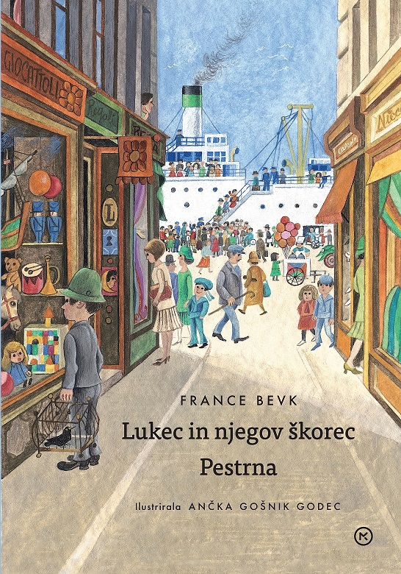
LUKEC IN NJEGOV ŠKOREC, PESTRNA
France Bevk
Ilustracije: Ančka Gošnik Godec
Zbirka: Sinji galeb
MKZ

ISBN/EAN: 9789610159339
Število strani: 208
Mere (mm): 148 x 208 x 19
Teža (g): 481
Vezava: trda
Redna cena z DDV: 27,99 EUR
Datum izida: 23. 04. 2020
Prvi prodajni dan: 24. 04. 2020

Iti v Ameriko – to je bilo za Lukca veselje, ki ga ni mogel skrivati. Potoval bo, videl tuj svet, široko morje, tuje ljudi, divje živali … Vedno si je želel kam daleč … Odkar je bral pravljice, še najbolj. Mislil je, da je v svetu tako, kot je opisano v bajkah. Očetovo pismo je bilo čudodelna kapa, o kateri je sanjal. Bilo mu je, kakor da mu rasejo perutnice. Lukec se z mamo odpravi k očetu, ki živi v izseljenstvu, in se mora soočiti s težkimi preizkušnjami. Pestrna Nežka pa ne gre tako daleč od doma, a že v rosnih letih spozna revščino in krivico ter se sooči s strašno osamljenostjo. Konec je vendarle optimističen. Nežka po hudi bolezni okreva in ponovno dobi voljo do življenja.

Dve povesti iz zlate zakladnice slovenske mladinske književnosti nas popeljeta v čas, ki je precej drugačen od današnjega, a v odnosih z bližnjimi sta ljubezen in varnost enako pomembni. Povesti Lukec in njegov škorec (1931) in Pestrna (1939) pisatelja Franceta Bevka (1890–1970) spadata med klasična slovenska dela za mladino in sta doživeli številne ponatise.

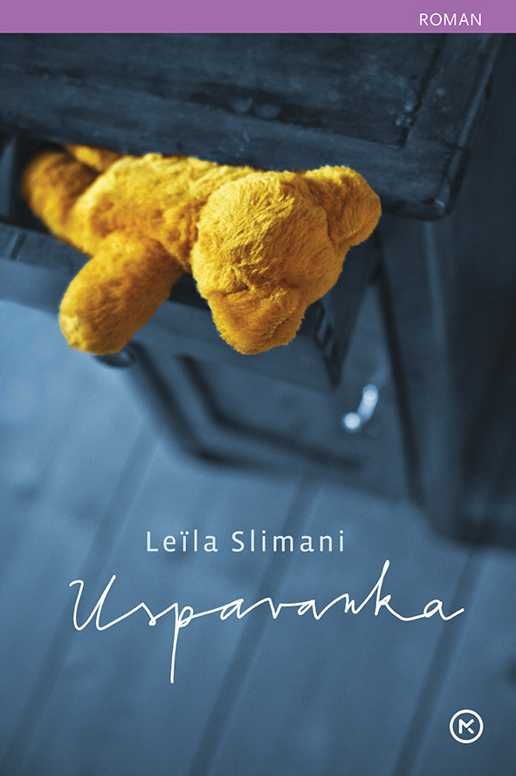
USPAVANKA - ŽEPNICA
Leïla Slimani
Prevod: Saša Jerele
Zbirka: Žepnice
MKZ

ISBN/EAN: 9789610158400
Število strani: 200
Mere (mm): 125 x 188 x 12
Teža (g): 153
Vezava: mehka
Redna cena z DDV: 11,99 EUR
Datum izida: 20. 04. 2020
Prvi prodajni dan: 24. 04. 2020

Rada bi bila popoln par. Želita si kariere in družine, življenja brez odrekanja. Rešitev najdeta v idealni varuški in njune sanje so naenkrat dosegljive. Vedno bolj in vedno več ji zaupata, otroka postajata nanjo vse bolj navezana, družina od nje vse bolj odvisna. A ne zavedajo se njene ranljivosti, brezen pod gladino, samote, ki grozi, da jo bo požrla. Dokler njihovega doma ne pretrese tragedija. Strašna, in obenem neizbežna.

Leïla Slimani (1981), francoska pisateljica maroških korenin, je za svoj drugi roman, Uspavanko, prejela prestižno Goncourtovo nagrado. Napeta zgodba, ki se sprašuje o materinstvu in starševstvu v sodobni družbi, o povezavi med denarjem in srečo ter o razrednih in kulturnih razlikah, je že pred tem v Franciji postala uspešnica s skoraj pol milijona prodanih izvodov.


VOJVODI PO VOLJI - ŽEPNICA
Anna Harrington
Prevod: Neža Kralj
Zbirka: Žepnice
MKZ

ISBN/EAN: 9789610158530
Število strani: 272
Mere (mm): 125 x 188 x 15
Teža (g): 206
Vezava: mehka
Redna cena z DDV: 14,99 EUR
Datum izida: 20. 04. 2020
Prvi prodajni dan: 24. 04. 2020

Miranda Hodgkins si od nekdaj želi le eno – da bi se poročila z Robertom Carlislom. In na lepem ne zdrži več. Na maškaradi pri Carlislovih se drzno odtihotapi v Robertovo sobo, odločena, da ga bo zapeljala. Znajde se v čvrstem objemu moškega, ki ga obožuje, in njegov poljub je tako strasten, da ji vzame sapo. Toda ko snameta maski, Miranda zgroženo ugotovi, da se je znašla v postelji Robertovega brata Sebastiana, vojvode Trentskega. Sebastian, pretresen, da je v svoji postelji našel Mirando, ki je bila tako rekoč še včeraj deklič, se želi izogniti škandalu in ji hitro ponudi kupčijo: pomagal ji bo osvojiti bratovo srce, ona pa bo njemu pomagala najti primerno ženo. Toda kaj hitro se izkaže, da je bil to račun brez krčmarja. Kajti bolj ko razmišlja o Mirandi, bolj si jo želi zase …

Anna Harrington je ameriška pisateljica, ki se je nad zgodovinskimi ljubezenskimi romani navdušila, ko je v Veliki Britaniji študirala književnost in dramaturgijo. Takrat je brala dela romantičnih pesnikov in Jane Austen ter raziskovala angleško podeželje. Poleg tega da snuje vedno nove zgodbe o očarljivih plemičih in pogumnih junakinjah, rada potuje in pomaga v dobrodelnih organizacijah.


ČEBELE
Wojciech Grajkowski
Ilustracije: Piotr Socha
Prevod: Staša Pavlovič
Zbirka: Izven – Poljudna za otroke
MKZ

ISBN/EAN: 9789610157953
Število strani: 72
Mere (mm): 278 x 377 x 14
Teža (g): 962
Vezava: trda
Redna cena z DDV: 29,99 EUR
Datum izida: 28. 04. 2020
Prvi prodajni dan: 24. 03. 2020

Podajte se v čarobno kraljestvo čebel. Od blizu poglejte, kako so zgrajene, pokukajte v njihove domove, spoznajte njihove navade. Opazujte jih med plesom in ugotovite, kako in zakaj to počno. Preberite, kako vemo, da so živele že v času dinozavrov, in zakaj so se znašle na Napoleonovem plašču. Pridružite se čebelarju pri delu, zapeljite se s tovornjakom po nasadu mandljevcev, poskusite različne vrste medu. Pazite le, da vas kakšna čebela ne piči!

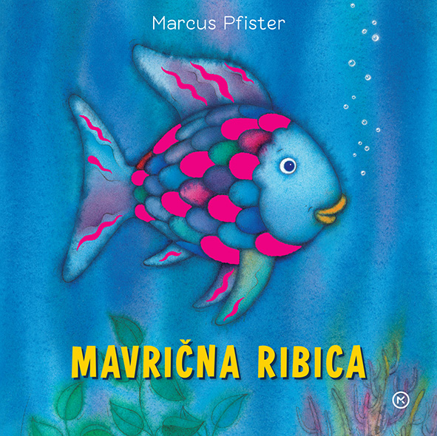
MAVRIČNA RIBICA - KARTONKA
Marcus Pfister
Ilustracije: Marcus Pfister
Prevod: Polonca Kovač
Zbirka: Izven - Poljudna za otroke
MKZ

ISBN/EAN: 9789610154457
Število strani: 12
Mere (mm): 158 x 158 x 9
Teža (g): 130
Vezava: trda
Redna cena z DDV: 9,99 EUR
Datum izida: 23. 04. 2020
Prvi prodajni dan: 24. 04. 2020

Mavrična ribica že več kot petindvajset let vabi otroke na pravljično potovanje med morska bitja. Le kako je našla srečo ta lesketajoča se ribica? Svetovna uspešnica bo navdušila tudi najmlajše.

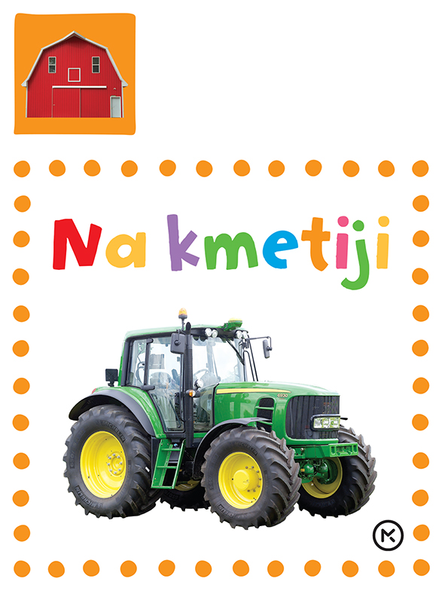
NA KMETIJI
Prevod: Barbara Zych
Zbirka: Izven - Poljudna za otroke
MKZ

ISBN/EAN: 9789610155966
Število strani: 16
Mere (mm): 150 x 150 x 15
Teža (g): 163
Vezava: trda
Redna cena z DDV: 6,99 EUR
Datum izida: 24. 04. 2020
Prvi prodajni dan: 24. 04. 2020

Katere so pernate živali? Pokaži živalske mladičke. Katere stroje uporabljamo na kmetiji?
Barvne fotografije pomagajo otroku pri učenju prvih besed in spoznavanju življenja na kmetiji.

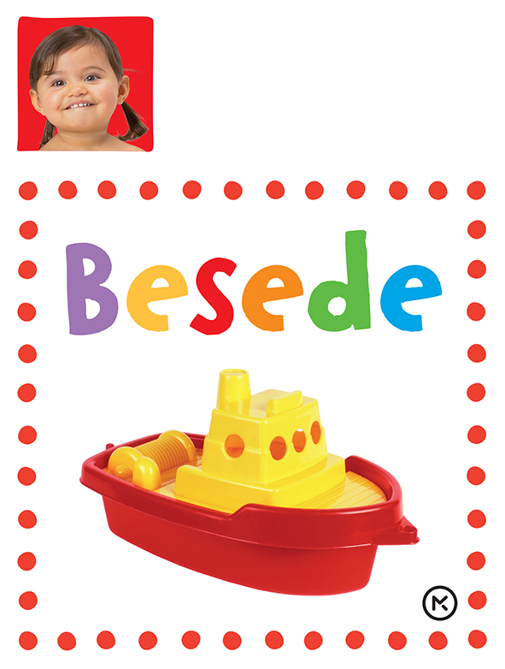
BESEDE
Prevod: Barbara Zych
Zbirka: Izven - Poljudna za otroke
MKZ

ISBN/EAN: 9789610155942
Število strani: 16
Mere (mm): 150 x 150 x15
Teža (g): 161
Vezava: trda
Redna cena z DDV: 6,99 EUR
Datum izida: 24. 04. 2020
Prvi prodajni dan: 24. 04. 2020

Kje je psiček? Katera je tvoja najljubša hrana? S čim si počešeš lase?
Barvne fotografije pomagajo otroku pri učenju prvih besed in razvijanju besednega zaklada.

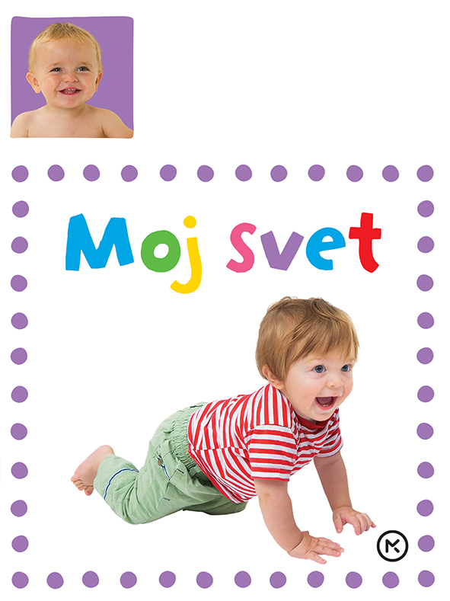
MOJ SVET
Prevod: Barbara Zych
Zbirka: Izven - Poljudna za otroke
MKZ

ISBN/EAN: 9789610155959
Število strani: 16
Mere (mm): 150 x 150 x15
Teža (g): 162
Vezava: trda
Redna cena z DDV: 6,99 EUR
Datum izida: 24. 04. 2020
Prvi prodajni dan: 24. 04. 2020

Katera je tvoja najljubša igrača? Pokaži plišastega medvedka. Kaj počneš čez dan?
Barvne fotografije pomagajo otroku pri učenju prvih besed in spoznavanju okolice.

Ponatisb87b


HARRY POTTER: FENIKSOV RED – ŽEPNICA
J. K. Rowling
Ilustrirala: Mary Grandpré
Prevedel: Jakob J. Kenda
Zbirka: Žepnice
MKZ

ISBN/EAN: 9789610118398
Število strani: 820
Mere (mm): 125 x 187 x 38
Teža (g): 688
Vezava: mehka
Redna cena z DDV: 17,99 EUR
Datum izida: 29. 4. 2020

5. knjiga

Harry Potter naj bi se vpisal v peti letnik Bradavičarske akademije za čarovnike in čarovnice. Na to komaj čaka, obenem pa se sprašuje, zakaj se njegova prijatelja, Ron in Hermiona, že celo poletje vedeta tako skrivnostno. Toda mladi čarovnik bo kmalu odkril, da bo novo šolsko leto njegov svet obrnilo na glavo …

V peti knjigi J. K. Rowling se mora Harry spopasti z nezanesljivo čarovniško vlado in nesposobnostjo vodilnih na Bradavičarki. Kljub temu (ali prav zato) pa v svojih prijateljih najde moč in predanost, za katero se mu še sanjalo ni, da je tako globoka.

J.K. Rowling je avtorica izjemno priljubljene serije sedmih knjig o Harryju Potterju, ki so izhajale med letoma 1997 in 2007. Skupaj s tremi spremljevalnimi knjižicami, napisanimi za dobrodelne organizacije, so prodali prek 500 milijonov izvodov teh knjig, jih prevedli v več kot 80 jezikov in po njih posneli osem filmskih uspešnic.


VERJEMI VASE

Helen Exley

Ilustracije: Juliette Clarke

Prevod: Nataša Müller

MKZ

ISBN/EAN: 9789610150855

Število strani: 144
Mere (mm): 113 x 173 x 15
Teža (g): 254
Vezava: trda

Redna cena z DDV: 9,99 EUR
Datum izida: 28. 04. 2020

Darilna knjiga z navdihujočimi citati znanih osebnosti.

